ASSUNTO :. INDICO A SECRETARIA COMPETENTE A REALIZAÇÃO DE MANUTENÇÃO NO SISTEMA DE ESCOAMENTO DE AGUAS PLUVIAIS NA RODOVIA NAGIB CHAIB.

DESPACHO

SALA DAS SESSÕES ____/____/_____

PRESIDENTE DA MESA

INDICAÇÃO Nº , DE 2016

SENHOR PRESIDENTE,
SENHORES VEREADORES,

INDICO ao Exmo. Senhor Prefeito Municipal Luiz Gustavo Antunes Stupp juntamente a secretaria competente a realização de melhorias no sistema de escoamento de aguas pluviais na Rodovia Nagib Chaib.
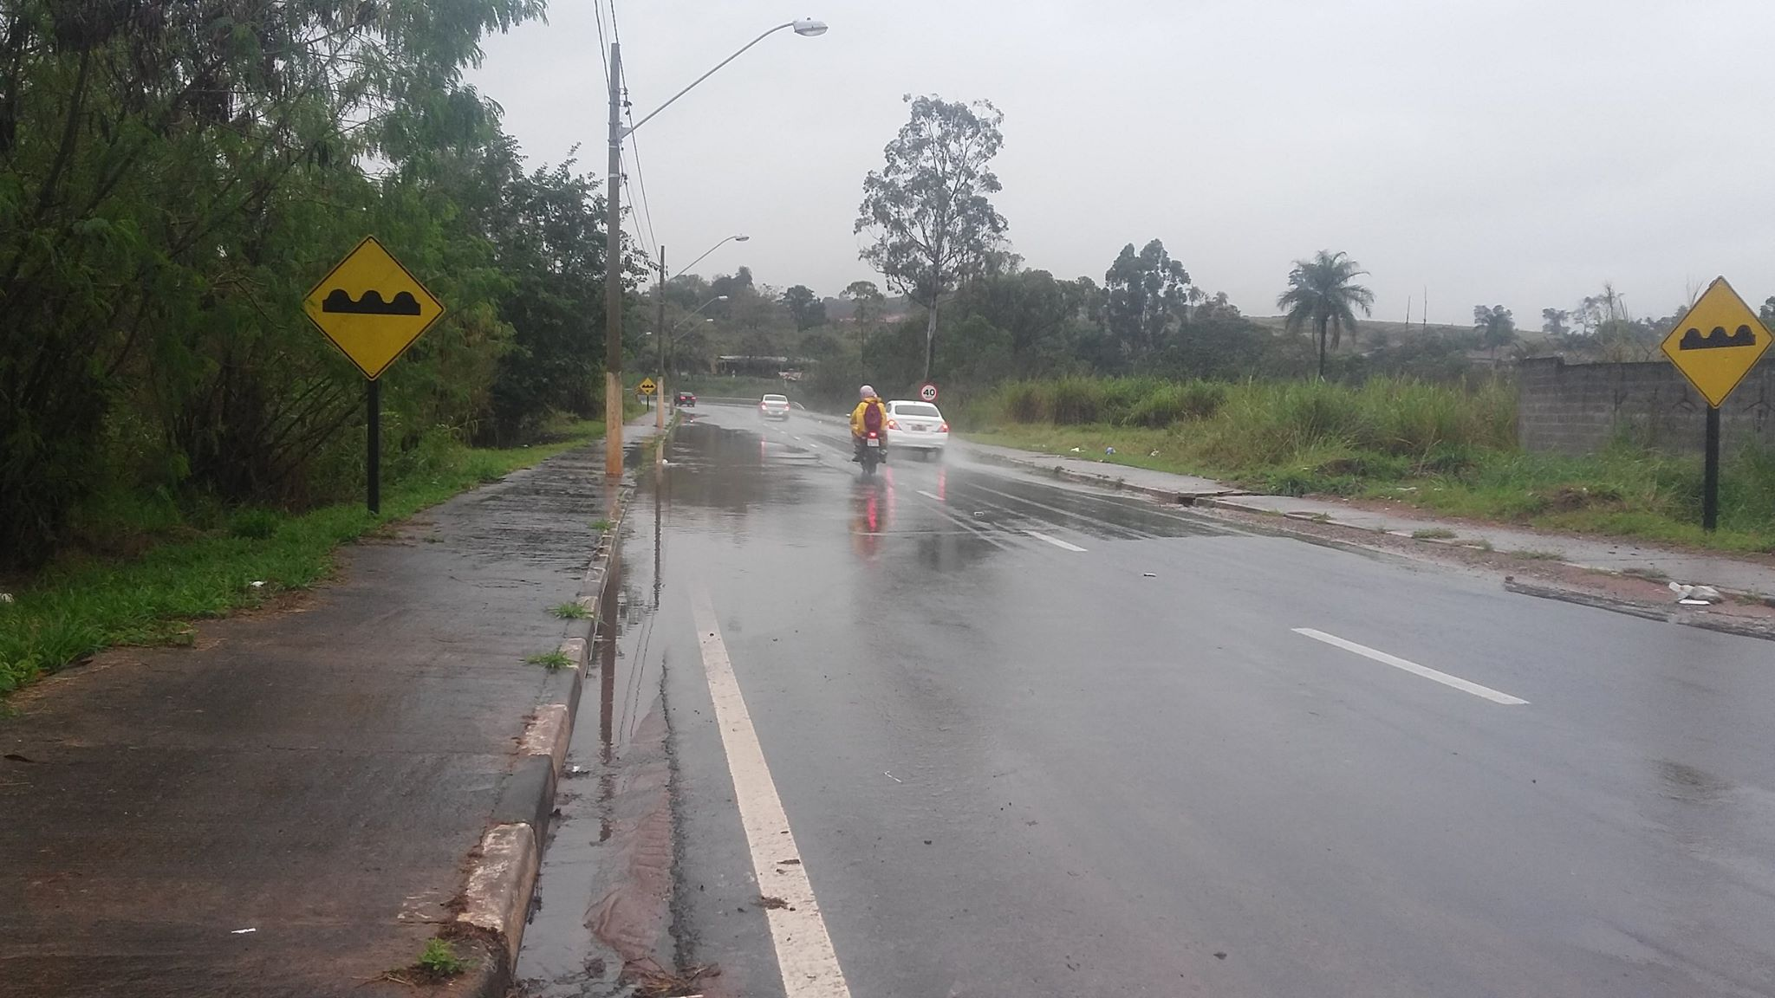

SALA DAS SESSÕES “VEREADOR SANTO RÓTOLLI”, aos 02 de junho de 2016

VEREADOR LUIS ROBERTO TAVARES

